|  |  |
| --- | --- |
| **TECHNICKÁ UNIVERZITA V KOŠICIACH**  **Fakulta Techniky a Informatiky** | |
| INVENTÁRNY SYSTÉM PRE PLATFORMU ANDROID  **Systémová príručka** | |
| **2012** | **Vlastimil Brečka** |

**Obsah**

Zoznam obrázkov 6

1 Požiadavky kompilácie 7

2 Postup kompilácie 8

2.1 Príprava knižnice 8

2.2 Kompilácia projektu 9

2.3 Kompilácia do reálneho zariadenia 10

3 Diagramy 11

3.1 Diagram prípadov použitia 11

3.2 Diagram aktivít 12

3.3 Diagram tried 13

4 Popis metód a tried 17

4.1 Dokumentácia triedy sk.tuke.ursus.activities.About 17

Chránené metódy 17

Detailný popis 17

Dokumentácia k metódam 17

Dokumentácia triedy sk.tuke.ursus.entities.Item 17

Verejné metódy 17

Detailný popis 18

Dokumentácia konštruktoru a deštruktoru 18

Dokumentácia k metódam 18

4.2 Dokumentácia triedy sk.tuke.ursus.adapters.ItemAdapter 19

Verejné metódy 19

Detailný popis 20

Dokumentácia konštruktoru a deštruktoru 20

Dokumentácia k metódam 20

4.3 Dokumentácia triedy sk.tuke.ursus.activities.MainMenu 21

Verejné metódy 21

Chránené metódy 21

Detailný popis 21

Dokumentácia k metódam 21

4.4 Dokumentácia triedy sk.tuke.ursus.MyApplication 22

Verejné metódy 22

Statické verejné atribúty 22

Detailný popis 22

Dokumentácia k metódam 22

Dokumentácia k dátovým členom 25

4.5 Dokumentácia triedy sk.tuke.ursus.customViews.MyButton 26

Verejné metódy 26

Detailný popis 26

Dokumentácia konštruktoru a deštruktoru 26

4.6 Dokumentácia triedy sk.tuke.ursus.customViews.MyTextView 26

Verejné metódy 26

Detailný popis 26

Dokumentácia konštruktoru a deštruktoru 27

4.7 Dokumentácia triedy sk.tuke.ursus.Parser 27

Verejné metódy 27

Statické verejné atribúty 27

Detailný popis 27

Dokumentácia konštruktoru a deštruktoru 28

Dokumentácia k metódam 28

Dokumentácia k dátovým členom 29

4.8 Dokumentácia triedy sk.tuke.ursus.customViews.RectangleView 29

Verejné metódy 29

Chránené metódy 29

Detailný popis 29

Dokumentácia konštruktoru a deštruktoru 30

Dokumentácia k metódam 30

4.9 Dokumentácia triedy sk.tuke.ursus.activities.Result 30

Triedy 30

Verejné metódy 30

Chránené metódy 30

Detailný popis 31

Dokumentácia k metódam 31

4.10 Dokumentácia triedy sk.tuke.ursus.ResultsReport 31

Verejné metódy 31

Detailný popis 31

Dokumentácia konštruktoru a deštruktoru 32

Dokumentácia k metódam 32

4.11 Dokumentácia triedy sk.tuke.ursus.entities.Room 33

Verejné metódy 33

Detailný popis 33

Dokumentácia konštruktoru a deštruktoru 34

Dokumentácia k metódam 34

4.12 Dokumentácia triedy sk.tuke.ursus.adapters.RoomAdapter 35

Verejné metódy 35

Detailný popis 35

Dokumentácia konštruktoru a deštruktoru 35

Dokumentácia k metódam 35

4.13 Dokumentácia triedy sk.tuke.ursus.activities.RoomInventory 36

Verejné metódy 36

Chránené metódy 36

Detailný popis 36

Dokumentácia k metódam 36

4.14 Dokumentácia triedy sk.tuke.ursus.activities.RoomSelection 37

Triedy 37

Verejné metódy 37

Chránené metódy 37

Detailný popis 37

Dokumentácia k metódam 38

4.15 Dokumentácia triedy sk.tuke.ursus.activities.Settings 38

Verejné metódy 38

Chránené metódy 38

Detailný popis 38

Dokumentácia k metódam 39

4.16 Dokumentácia triedy sk.tuke.ursus.ViewHolder 39

Verejné atribúty 39

Detailný popis 39

Dokumentácia k dátovým členom 40

4.17 Dokumentácia triedy sk.tuke.ursus.adapters.ViewPagerAdapter 40

Verejné metódy 40

Detailný popis 40

Dokumentácia konštruktoru a deštruktoru 40

Dokumentácia k metódam 41

4.18 Dokumentácia triedy sk.tuke.ursus.customViews.ViewPagerIndicator 41

Verejné metódy 41

Chránené metódy 41

Detailný popis 42

Dokumentácia konštruktoru a deštruktoru 42

Dokumentácia k metódam 42

Zoznam obrázkov

Obr. 1 Kompilácia 9

Obr. 2 Diagram prípadov použitia 11

Obr. 3 Diagram aktivít 12

Obr. 4 Diagram tried, časť 1. 13

Obr. 5 Diagram tried, časť 2. 14

Obr. 6 Diagram tried, časť 3. 15

Obr. 7 Diagram tried, časť 4. 16

1. Požiadavky kompilácie
   * Eclipse IDE for Java Developers
   * JDK 1.6
   * Android SDK – API level 8
   * Android ADT
   * Knižnica ZXing 1.6
2. Postup kompilácie
   1. Príprava knižnice
3. **Prevzatie zdrojového kódu ZXing** – potrebné sú priečinky Android/ a core/.
4. **Preklad jadra pomocou Apache Ant** – navigujte sa do koreňového adresára prevzatého projektu a vykonajte príkaz ant –f core/build.xml, toto vytvorí core.jar.
5. **Vytvorenie projektu ZXing pomocou Eclipse** – vytvorte nový Android projekt (File > New > Android Project), zaškrtnite „Create project from existing source“ a v Browse navigujte sa k prevzatému android projektu.
6. **Pridanie súboru core.jar** – knižnicu pridajte stlačením pravého tlačidla myši nad projektom ZXing a v ľavom navigačnom paneli a vyberte Properties > Android > Java Build Path > Add External Jars a navigujte sa k vytvorenému core.jar. Taktiež zaškrtnite kolonku v karte Android > Is Library.
7. **Pridanie ZXIng projektu do vášho projektu** – stlačením pravého tlačidla myši nad vaším projektom vyberieme Properties > Android > Add a vyberte ZXing.
8. **Úprava manifestu** – do manifestu vášho projektu pridajte nasledujúce

<activity android:name="com.google.zxing.client.android.CaptureActivity"

android:screenOrientation="landscape"

android:configChanges="orientation|keyboardHidden"

android:theme="@android:style/Theme.NoTitleBar.Fullscreen"

android:windowSoftInputMode="stateAlwaysHidden">

<intent-filter>

<action android:name="android.intent.action.MAIN"/>

<category android:name="android.intent.category.DEFAULT"/>

</intent-filter>

<intent-filter>

<action android:name="com.google.zxing.client.android.SCAN"/>

<category android:name="android.intent.category.DEFAULT"/>

</intent-filter>

</activity>

A taktiež povolenie pre kameru

<uses-permission android:name="android.permission.CAMERA"/>

1. **Používanie:** 
   * *Volanie*

Intent intent = new Intent("com.google.zxing.client.android.SCAN");

intent.putExtra("SCAN_MODE", "QR_CODE_MODE");

startActivityForResult(intent, 0);

* + *Návratové volanie*

public void onActivityResult(int requestCode, int resultCode, Intent intent) {

if (requestCode == 0) {

if (resultCode == RESULT_OK) {

String contents = intent.getStringExtra("SCAN_RESULT");

String format = intent.getStringExtra("SCAN_RESULT_FORMAT");

// Handle successful scan

} else if (resultCode == RESULT_CANCELED) {

// Handle cancel

}

}

}

* 1. Kompilácia projektu

Eclipse kompiluje projekty pri uložení. Projekt spustíme následovne:

*Projekt > Run As > Android Application*

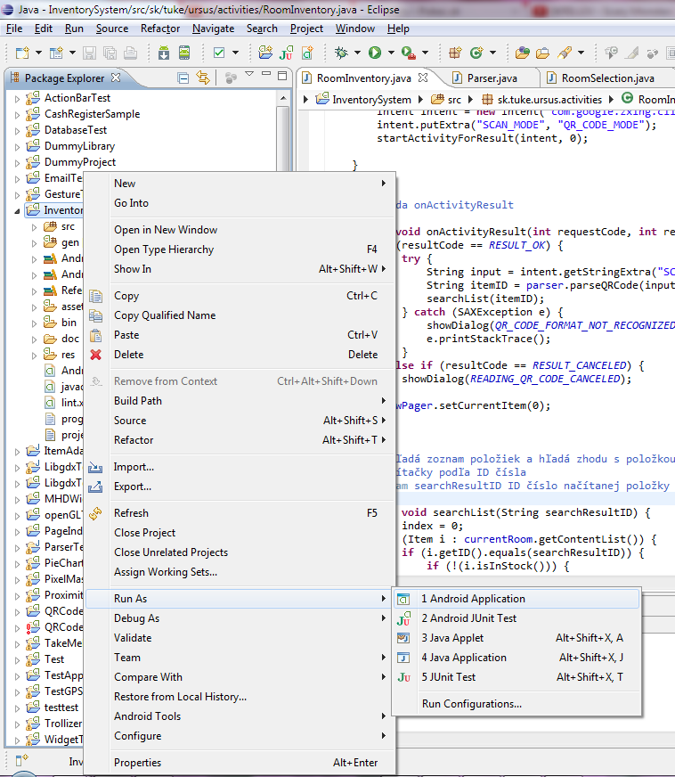

Obr. Kompilácia

* 1. Kompilácia do reálneho zariadenia

Namiesto emulátora je možné projekt kompilovať priamo na zariadenie. Na túto funkcionalitu je potrebné vykonať niekoľko krokov:

* + 1. **Povoliť debugovanie v zariadení** – ***Settings > Applications > Development***a povoliť ***USB debugging***
    2. **Povoliť inštaláciu z neznámych zdrojov**
    3. **Inštalácia USB ovládačov pre telefón**

Pri spustení projektu bude zobrazený dialóg či chcete projekt spustiť na reálnom alebo virtuálnom zariadení

1. Diagramy
   1. Diagram prípadov použitia

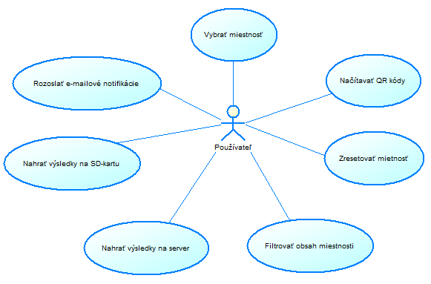

Obr. Diagram prípadov použitia

* 1. Diagram aktivít

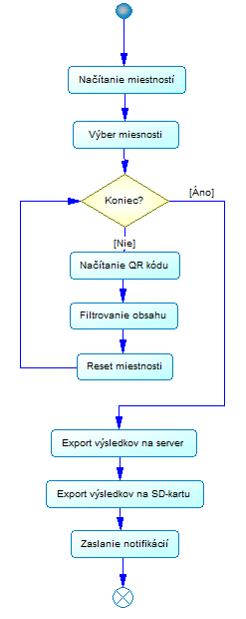

Obr. Diagram aktivít

* 1. Diagram tried

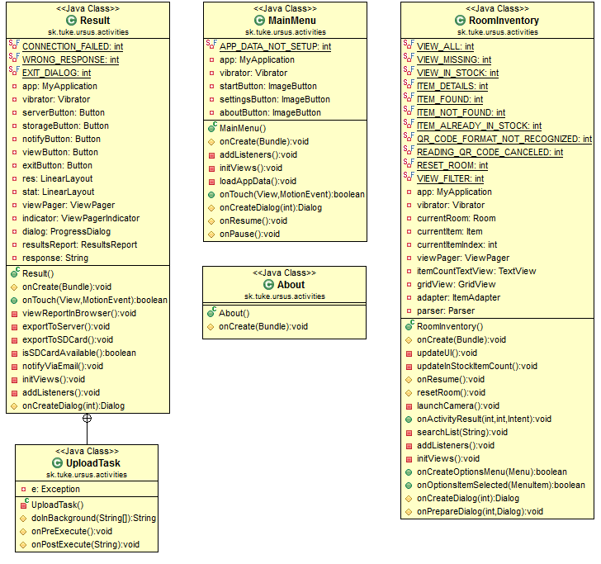

Obr. Diagram tried, časť 1.

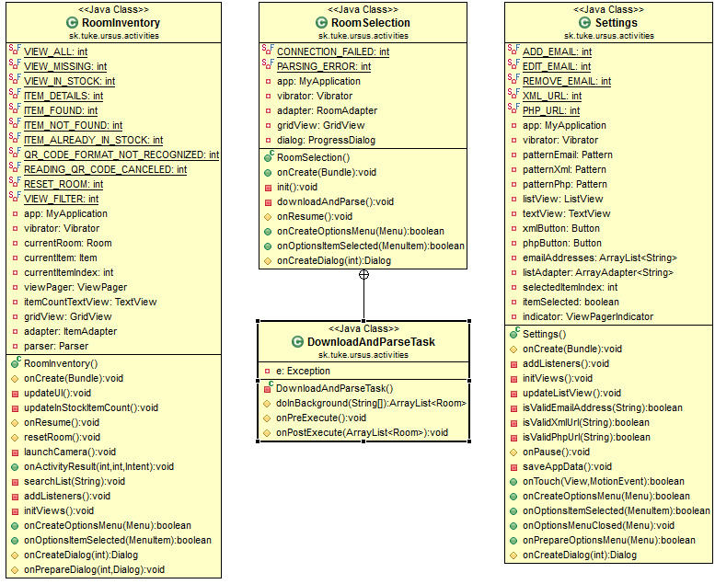

Obr. Diagram tried, časť 2.

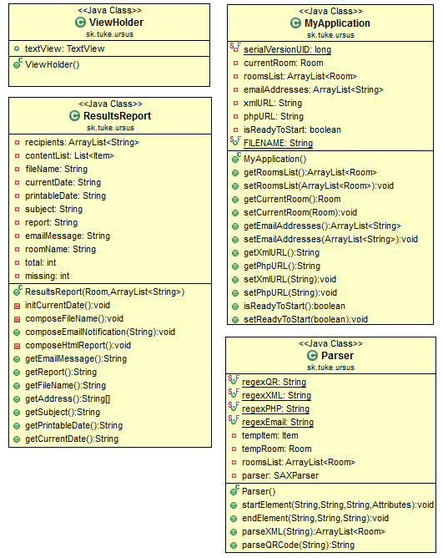

Obr. Diagram tried, časť 3.

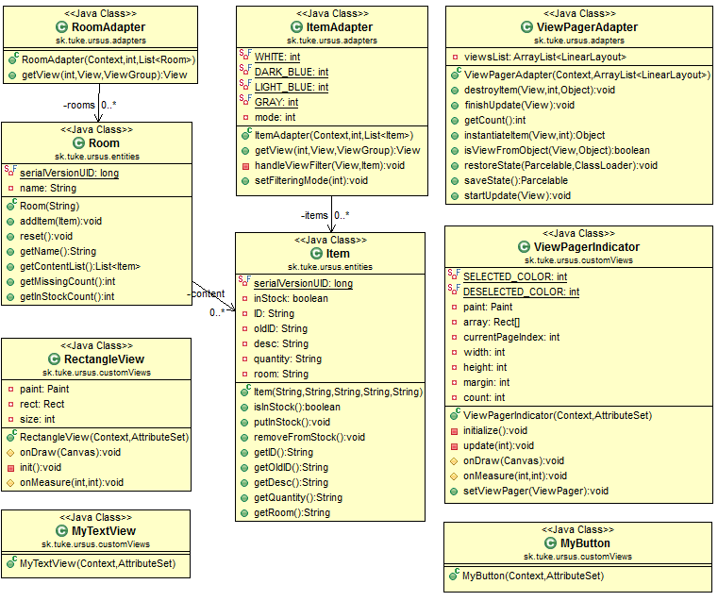

Obr. Diagram tried, časť 4.

1. Popis metód a tried
   1. Dokumentácia triedy sk.tuke.ursus.activities.About

Dedí od bázovej triedy Activity.

### Chránené metódy

* void **onCreate** (Bundle savedInstanceState)

### Detailný popis

Aktivita o autorovi

##### Autor:

Vlastimil Brečka

### Dokumentácia k metódam

#### void sk.tuke.ursus.activities.About.onCreate (Bundle *savedInstanceState*) [protected]

Metóda onCreate

## Dokumentácia triedy sk.tuke.ursus.entities.Item

Dedí od bázovej triedy Serializable.

### Verejné metódy

* **Item** (String ID, String oldID, String desc, String quantity, String room)
* boolean **isInStock** ()
* void **putInStock** ()
* void **removeFromStock** ()
* String **getID** ()
* String **getOldID** ()
* String **getDesc** ()
* String **getQuantity** ()
* String **getRoom** ()

### Detailný popis

Položka skladu

##### Autor:

Vlastimil Brečka

### Dokumentácia konštruktoru a deštruktoru

#### sk.tuke.ursus.entities.Item.Item (String *ID*, String *oldID*, String *desc*, String *quantity*, String *room*)

Konštruktor

##### Parametre:

|  |  |
| --- | --- |
| *ID* | ID polozky |
| *oldID* | Stare ID polozky |
| *desc* | Opis polozky |
| *quantity* | Kvantita polozky |
| *room* | Miestnost v ktorej sa nachadza polozka |

### Dokumentácia k metódam

#### String sk.tuke.ursus.entities.Item.getDesc ()

Vráti popis položky

##### Návratová hodnota:

Popis položky

#### String sk.tuke.ursus.entities.Item.getID ()

Vráti ID položky

##### Návratová hodnota:

ID položky

#### String sk.tuke.ursus.entities.Item.getOldID ()

Vráti stare ID položky

##### Návratová hodnota:

Staré ID položky

#### String sk.tuke.ursus.entities.Item.getQuantity ()

Vráti kvantitu položky

##### Návratová hodnota:

Kvantita položky

#### String sk.tuke.ursus.entities.Item.getRoom ()

Vráti miestnosť

##### Návratová hodnota:

Miestnosť

#### boolean sk.tuke.ursus.entities.Item.isInStock ()

Či je na sklade

##### Návratová hodnota:

True ak položka je, False ak nie je

#### void sk.tuke.ursus.entities.Item.putInStock ()

Označí položku ako nájdenú

#### void sk.tuke.ursus.entities.Item.removeFromStock ()

Označí položku ako nenájdenú

* 1. Dokumentácia triedy sk.tuke.ursus.adapters.ItemAdapter

Dedí od bázových tried ArrayAdapter< Item > a Filterable.

### Verejné metódy

* **ItemAdapter** (Context context, int textViewResourceId, List< **Item** > items)
* View **getView** (int position, View convertView, ViewGroup parent)
* void **setFilteringMode** (int mode)

### Detailný popis

Adaptér položiek

##### Autor:

Vlastimil Brečka

### Dokumentácia konštruktoru a deštruktoru

#### sk.tuke.ursus.adapters.ItemAdapter.ItemAdapter (Context *context*, int *textViewResourceId*, List< Item > *items*)

Konštruktor

##### Parametre:

|  |  |
| --- | --- |
| *context* | Kontext |
| *textViewResourceId* | ID pre .xml resource |
| *items* | Zoznam položiek |

### Dokumentácia k metódam

#### View sk.tuke.ursus.adapters.ItemAdapter.getView (int *position*, View *convertView*, ViewGroup *parent*)

Metóda getView, je stále volaná na danom listView. Ak je položka na sklade, nastaví pozadie na tmavomodré a farbu písma na bielu. Ak položka nie je na sklade, nastaví sa pozadie na svetlomodré a farbu písma na sivú

#### void sk.tuke.ursus.adapters.ItemAdapter.setFilteringMode (int *mode*)

Nastaví filtrovací mód

##### Parametre:

|  |  |
| --- | --- |
| *mode* | Filtrovací mód |

* 1. Dokumentácia triedy sk.tuke.ursus.activities.MainMenu

Dedí od bázových tried Activity a OnTouchListener.

### Verejné metódy

* boolean **onTouch** (View v, MotionEvent event)

### Chránené metódy

* void **onCreate** (Bundle savedInstanceState)
* Dialog **onCreateDialog** (int id)
* void **onResume** ()
* void **onPause** ()

### Detailný popis

Hlavná aktivita

##### Autor:

Vlastimil Brečka

### Dokumentácia k metódam

#### void sk.tuke.ursus.activities.MainMenu.onCreate (Bundle *savedInstanceState*) [protected]

Metóda onCreate

#### Dialog sk.tuke.ursus.activities.MainMenu.onCreateDialog (int *id*) [protected]

Metóda onCreateDialog

#### void sk.tuke.ursus.activities.MainMenu.onPause () [protected]

Metóda onPause

#### void sk.tuke.ursus.activities.MainMenu.onResume () [protected]

Metóda onResume

#### boolean sk.tuke.ursus.activities.MainMenu.onTouch (View *v*, MotionEvent *event*)

Metóda onTouch

* 1. Dokumentácia triedy sk.tuke.ursus.MyApplication

Dedí od bázových tried Application a Serializable.

### Verejné metódy

* ArrayList< **Room** > **getRoomsList** ()
* void **setRoomsList** (ArrayList< **Room** > roomsList)
* **Room** **getCurrentRoom** ()
* void **setCurrentRoom** (**Room** room)
* ArrayList< String > **getEmailAddresses** ()
* void **setEmailAddresses** (ArrayList< String > emailAddresses)
* String **getXmlURL** ()
* String **getPhpURL** ()
* void **setXmlURL** (String xmlURL)
* void **setPhpURL** (String phpURL)
* boolean **isReadyToStart** ()
* void **setReadyToStart** (boolean isReady)

### Statické verejné atribúty

* static final String **FILENAME** = "settings.invsys"

### Detailný popis

Podtrieda Application, umožňuje držať globálne premenné v aplikácií

##### Autor:

Vlastimil Brečka

### Dokumentácia k metódam

#### Room sk.tuke.ursus.MyApplication.getCurrentRoom ()

Vráti aktuálnu miestnosť

##### Návratová hodnota:

Aktuálna miestnosť v ktorej prebieha inventúra

#### ArrayList<String> sk.tuke.ursus.MyApplication.getEmailAddresses ()

Vráti e-mailové adresy pre notifikáciu

##### Návratová hodnota:

E-mailové adresy

#### String sk.tuke.ursus.MyApplication.getPhpURL ()

Vráti cestu k .php skriptu

##### Návratová hodnota:

Cesta k .php skriptu

#### ArrayList<Room> sk.tuke.ursus.MyApplication.getRoomsList ()

Vráti zoznam miestností

##### Návratová hodnota:

Zoznam miestností

#### String sk.tuke.ursus.MyApplication.getXmlURL ()

Vráti cestu k .xml súboru

##### Návratová hodnota:

Cesta k .xml súboru

#### boolean sk.tuke.ursus.MyApplication.isReadyToStart ()

Či je možné začať inventúru. Inventúru je možné začať ak je nastavená .xml cesta, .php cesta a aspoň jedna e-mailová adresa

##### Návratová hodnota:

True ak je možné začať, False ak nie

#### void sk.tuke.ursus.MyApplication.setCurrentRoom (Room *room*)

Nastaví aktuálnu miestnosť

##### Parametre:

|  |  |
| --- | --- |
| *room* | Aktuálna miestnosť |

#### void sk.tuke.ursus.MyApplication.setEmailAddresses (ArrayList< String > *emailAddresses*)

Nastaví e-mailové adresy pre notifikáciu

##### Parametre:

|  |  |
| --- | --- |
| *emailAddresses* | Pre notifikaciu |

#### void sk.tuke.ursus.MyApplication.setPhpURL (String *phpURL*)

Nastaví cestu k .php skriptu

##### Parametre:

|  |  |
| --- | --- |
| *phpURL* | Cesta k .php skriptu |

#### void sk.tuke.ursus.MyApplication.setReadyToStart (boolean *isReady*)

Nastaví, či je možné začať inventúru

##### Parametre:

|  |  |
| --- | --- |
| *isReady* | Či je možné začať |

#### void sk.tuke.ursus.MyApplication.setRoomsList (ArrayList< Room > *roomsList*)

Nastavi zoznam miestností

##### Parametre:

|  |  |
| --- | --- |
| *roomsList* | Zoznam miestnosti |

#### void sk.tuke.ursus.MyApplication.setXmlURL (String *xmlURL*)

Nastaví cestu k .xml súboru

##### Parametre:

|  |  |
| --- | --- |
| *xmlURL* | Cesta k .xml súboru |

### Dokumentácia k dátovým členom

#### final String sk.tuke.ursus.MyApplication.FILENAME = "settings.invsys" [static]

Názov súboru na disku v ktorom sú uložené nastavenia

* 1. Dokumentácia triedy sk.tuke.ursus.customViews.MyButton

Dedí od bázovej triedy Button.

### Verejné metódy

* **MyButton** (Context context, AttributeSet attrs)

### Detailný popis

Tlačidlo s vlastným fontom pisma

##### Autor:

Vlastimil Brečka

### Dokumentácia konštruktoru a deštruktoru

#### sk.tuke.ursus.customViews.MyButton.MyButton (Context *context*, AttributeSet *attrs*)

Konštruktor

##### Parametre:

|  |  |
| --- | --- |
| *context* | Kontext |
| *attrs* | Atribúty |

* 1. Dokumentácia triedy sk.tuke.ursus.customViews.MyTextView

Dedí od bázovej triedy TextView.

### Verejné metódy

* **MyTextView** (Context context, AttributeSet attrs)

### Detailný popis

TextView s vlastným fontom písma

##### Autor:

Vlastimil Brečka

### Dokumentácia konštruktoru a deštruktoru

#### sk.tuke.ursus.customViews.MyTextView.MyTextView (Context *context*, AttributeSet *attrs*)

Konštruktor

##### Parametre:

|  |  |
| --- | --- |
| *context* | Kontext |
| *attrs* | Atribúty |

* 1. Dokumentácia triedy sk.tuke.ursus.Parser

Dedí od bázovej triedy DefaultHandler.

### Verejné metódy

* **Parser** ()
* void **startElement** (String uri, String localName, String qName, Attributes attr) throws SAXException
* void **endElement** (String uri, String localName, String qName) throws SAXException
* ArrayList< **Room** > **parseXML** (String url) throws SAXException, IOException
* String **parseQRCode** (String input) throws SAXException

### Statické verejné atribúty

* static final String **regexQR** = "(EVID.C.: (........))"
* static final String **regexXML** = "(http(s?)://)([A-Za-z0-9])(.[A-Za-z0-9]+)*(.xml)"
* static final String **regexPHP** = "(http(s?)://)([A-Za-z0-9])(.[A-Za-z0-9]+)*(.php)"
* static final String **regexEmail** = "^[_A-Za-z0-9-]+(\\.[_A-Za-z0-9-]+)*@[A-Za-z0-9]+(\\.[A-Za-z0-9]+)*(\\.[A-Za-z]{2,})$"

### Detailný popis

XML **Parser**, implementácia SAX parsera z Java API

##### Autor:

Vlastimil Brečka

### Dokumentácia konštruktoru a deštruktoru

#### sk.tuke.ursus.Parser.Parser ()

Konštruktor

### Dokumentácia k metódam

#### void sk.tuke.ursus.Parser.endElement (String *uri*, String *localName*, String *qName*) throws SAXException

Ak bol nájdený uzatvárací xml tag

#### String sk.tuke.ursus.Parser.parseQRCode (String *input*) throws SAXException

Preparsuje obsah načítaného QR kódu

##### Parametre:

|  |  |
| --- | --- |
| *input* | Obsah QR kódu |

##### Návratová hodnota:

ID položky

##### Výnimky:

|  |  |
| --- | --- |
| *SAXException* | Obsah QR kódu nie je v InventorySystem formáte |

#### ArrayList<Room> sk.tuke.ursus.Parser.parseXML (String *url*) throws SAXException, IOException

Stiahne a preparsuje .xml zdrojový súbor

##### Parametre:

|  |  |
| --- | --- |
| *url* | Cesta k .xml zdroju |

##### Návratová hodnota:

Zoznam miestnosti

##### Výnimky:

|  |  |
| --- | --- |
| *SAXException* |  |
| *IOException* |  |

#### void sk.tuke.ursus.Parser.startElement (String *uri*, String *localName*, String *qName*, Attributes *attr*) throws SAXException

Ak bol nájdený začiatočný xml tag

### Dokumentácia k dátovým členom

#### final String sk.tuke.ursus.Parser.regexEmail = "^[_A-Za-z0-9-]+(\\.[_A-Za-z0-9-]+)*@[A-Za-z0-9]+(\\.[A-Za-z0-9]+)*(\\.[A-Za-z]{2,})$" [static]

Regulárny výraz pre e-mailovú adresu

#### final String sk.tuke.ursus.Parser.regexPHP = "(http(s?)://)([A-Za-z0-9])(.[A-Za-z0-9]+)*(.php)" [static]

Regulárny výraz pre .php URL

#### final String sk.tuke.ursus.Parser.regexQR = "(EVID.C.: (........))" [static]

Regulárny výraz pre QR kód

#### final String sk.tuke.ursus.Parser.regexXML = "(http(s?)://)([A-Za-z0-9])(.[A-Za-z0-9]+)*(.xml)" [static]

Regulárny výraz pre .xml URL

* 1. Dokumentácia triedy sk.tuke.ursus.customViews.RectangleView

Dedí od bázovej triedy View.

### Verejné metódy

* **RectangleView** (Context context, AttributeSet attrs)

### Chránené metódy

* void **onDraw** (Canvas canvas)
* void **onMeasure** (int widthMeasureSpec, int heightMeasureSpec)

### Detailný popis

Vlastný view, štvorec, odrážka pri tlačidle v resulte

##### Autor:

Vlastimil Brečka

### Dokumentácia konštruktoru a deštruktoru

#### sk.tuke.ursus.customViews.RectangleView.RectangleView (Context *context*, AttributeSet *attrs*)

Konštruktor, vypočíta veľkosť pre dané rozlíšenie

##### Parametre:

|  |  |
| --- | --- |
| *context* |  |
| *attrs* |  |

### Dokumentácia k metódam

#### void sk.tuke.ursus.customViews.RectangleView.onDraw (Canvas *canvas*) [protected]

Metóda onDraw

#### void sk.tuke.ursus.customViews.RectangleView.onMeasure (int *widthMeasureSpec*, int *heightMeasureSpec*) [protected]

Metóda onMeasure

* 1. Dokumentácia triedy sk.tuke.ursus.activities.Result

Dedí od bázových tried Activity a OnTouchListener.

### Triedy

* class **UploadTask**

### Verejné metódy

* boolean **onTouch** (View v, MotionEvent event)

### Chránené metódy

* void **onCreate** (Bundle savedInstanceState)
* Dialog **onCreateDialog** (int id)

### Detailný popis

Aktivita výsledkov inventúry

##### Autor:

Vlastimil Brecka

### Dokumentácia k metódam

#### void sk.tuke.ursus.activities.Result.onCreate (Bundle *savedInstanceState*) [protected]

Metóda onCreate

#### Dialog sk.tuke.ursus.activities.Result.onCreateDialog (int *id*) [protected]

Vytvorí dialógy

#### boolean sk.tuke.ursus.activities.Result.onTouch (View *v*, MotionEvent *event*)

Metóda onTouch

* 1. Dokumentácia triedy sk.tuke.ursus.ResultsReport

### Verejné metódy

* **ResultsReport** (**Room** currentRoom, ArrayList< String > recipients)
* void **composeEmailNotification** (String response)
* String **getEmailMessage** ()
* String **getReport** ()
* String **getFileName** ()
* String[] **getAddress** ()
* String **getSubject** ()
* String **getPrintableDate** ()
* String **getCurrentDate** ()

### Detailný popis

Výsledná správa výsledkov inventúry

##### Autor:

Vlastimil Brečka

### Dokumentácia konštruktoru a deštruktoru

#### sk.tuke.ursus.ResultsReport.ResultsReport (Room *currentRoom*, ArrayList< String > *recipients*)

Konštruktor

##### Parametre:

|  |  |
| --- | --- |
| *currentRoom* | Aktuálna miestnosť |
| *recipients* | Zoznam príjmateľov e-mailovej notifikácie |

### Dokumentácia k metódam

#### void sk.tuke.ursus.ResultsReport.composeEmailNotification (String *response*)

Zostrojí e-mailovú notifikáciu

##### Parametre:

|  |  |
| --- | --- |
| *response* | Odpoveď servra, URL na uloženú správu vo formáte HTML |

#### String [] sk.tuke.ursus.ResultsReport.getAddress ()

Vráti e-mailové adresy

##### Návratová hodnota:

E-mailové adresy

#### String sk.tuke.ursus.ResultsReport.getCurrentDate ()

Vráti aktuálny dátum

##### Návratová hodnota:

Aktuálny Dátum

#### String sk.tuke.ursus.ResultsReport.getEmailMessage ()

Vráti e-mailovú notifikáciu

##### Návratová hodnota:

E-mailová notifikácia

#### String sk.tuke.ursus.ResultsReport.getFileName ()

Vráti názov súboru

##### Návratová hodnota:

Názov súboru

#### String sk.tuke.ursus.ResultsReport.getPrintableDate ()

Vráti dátum, ktorý môže byť vo validnej URL

##### Návratová hodnota:

Dátum

#### String sk.tuke.ursus.ResultsReport.getReport ()

Vráti správu

##### Návratová hodnota:

Správa

#### String sk.tuke.ursus.ResultsReport.getSubject ()

Vráti predmet správy

##### Návratová hodnota:

Predmet správy

* 1. Dokumentácia triedy sk.tuke.ursus.entities.Room

Dedí od bázovej triedy Serializable.

### Verejné metódy

* **Room** (String name)
* void **addItem** (**Item** item)
* void **reset** ()
* String **getName** ()
* List< **Item** > **getContentList** ()
* int **getMissingCount** ()
* int **getInStockCount** ()

### Detailný popis

Miestnosť s položkami

##### Autor:

Vlastimil Brečka

### Dokumentácia konštruktoru a deštruktoru

#### sk.tuke.ursus.entities.Room.Room (String *name*)

Konštruktor

##### Parametre:

|  |  |
| --- | --- |
| *name* | Meno miestnosti |

### Dokumentácia k metódam

#### void sk.tuke.ursus.entities.Room.addItem (Item *item*)

Pridá položku do miestnosti

##### Parametre:

|  |  |
| --- | --- |
| *item* | Položka, ktorú chceme pridať do miestnosti |

#### List<Item> sk.tuke.ursus.entities.Room.getContentList ()

Vráti obsah miestnosti

##### Návratová hodnota:

Obsah miestnosti

#### int sk.tuke.ursus.entities.Room.getInStockCount ()

Vráti počet položiek na sklade

##### Návratová hodnota:

Počet položiek na sklade

#### int sk.tuke.ursus.entities.Room.getMissingCount ()

Vráti počet chýbajúcich položiek

##### Návratová hodnota:

Pocet chýbajúcich položiek

#### String sk.tuke.ursus.entities.Room.getName ()

Vráti meno miestnosti

##### Návratová hodnota:

Meno miestnosti

#### void sk.tuke.ursus.entities.Room.reset ()

Zresetuje miestnosť, to znamená že nastaví všetky položky ako nenájdené

* 1. Dokumentácia triedy sk.tuke.ursus.adapters.RoomAdapter

Dedí od bázovej triedy ArrayAdapter< Room >.

### Verejné metódy

* **RoomAdapter** (Context context, int textViewResourceId, List< **Room** > rooms)
* View **getView** (int position, View convertView, ViewGroup parent)

### Detailný popis

Adaptér miestností

##### Autor:

Vlastimil Brečka

### Dokumentácia konštruktoru a deštruktoru

#### sk.tuke.ursus.adapters.RoomAdapter.RoomAdapter (Context *context*, int *textViewResourceId*, List< Room > *rooms*)

Konštruktor

##### Parametre:

|  |  |
| --- | --- |
| *context* | Kontext |
| *textViewResourceId* | ID .xml resource |
| *rooms* | Zoznam miestností |

### Dokumentácia k metódam

#### View sk.tuke.ursus.adapters.RoomAdapter.getView (int *position*, View *convertView*, ViewGroup *parent*)

Metóda getView

* 1. Dokumentácia triedy sk.tuke.ursus.activities.RoomInventory

Dedí od bázovej triedy Activity.

### Verejné metódy

* void **onActivityResult** (int requestCode, int resultCode, Intent intent)
* boolean **onCreateOptionsMenu** (Menu menu)
* boolean **onOptionsItemSelected** (MenuItem item)

### Chránené metódy

* void **onCreate** (Bundle savedInstanceState)
* void **onResume** ()
* void **resetRoom** ()
* Dialog **onCreateDialog** (int id)
* void **onPrepareDialog** (int id, Dialog dialog)

### Detailný popis

Aktivita zoznamu položiek a čítačky QR kódov

##### Autor:

Vlastimil Brečka

### Dokumentácia k metódam

#### void sk.tuke.ursus.activities.RoomInventory.onActivityResult (int *requestCode*, int *resultCode*, Intent *intent*)

Metóda onActivityResult

#### void sk.tuke.ursus.activities.RoomInventory.onCreate (Bundle *savedInstanceState*) [protected]

Metóda onCreate

#### Dialog sk.tuke.ursus.activities.RoomInventory.onCreateDialog (int *id*) [protected]

Vytvorí dialóg

#### boolean sk.tuke.ursus.activities.RoomInventory.onCreateOptionsMenu (Menu *menu*)

Vytvorí menu

#### boolean sk.tuke.ursus.activities.RoomInventory.onOptionsItemSelected (MenuItem *item*)

Reaguje na stlačenie položky v menu

#### void sk.tuke.ursus.activities.RoomInventory.onPrepareDialog (int *id*, Dialog *dialog*) [protected]

Vytvára dialógy, ktorých obsah sa mení

#### void sk.tuke.ursus.activities.RoomInventory.onResume () [protected]

Metóda onResume

#### void sk.tuke.ursus.activities.RoomInventory.resetRoom () [protected]

Zresetuje miestnosť

* 1. Dokumentácia triedy sk.tuke.ursus.activities.RoomSelection

Dedí od bázovej triedy Activity.

### Triedy

* class **DownloadAndParseTask**

### Verejné metódy

* void **onCreate** (Bundle savedInstanceState)
* boolean **onCreateOptionsMenu** (Menu menu)
* boolean **onOptionsItemSelected** (MenuItem item)

### Chránené metódy

* void **onResume** ()
* Dialog **onCreateDialog** (int id)

### Detailný popis

Aktivita výberu miestnosti

##### Autor:

Vlastimil Brečka

### Dokumentácia k metódam

#### void sk.tuke.ursus.activities.RoomSelection.onCreate (Bundle *savedInstanceState*)

Metóda onCreate

#### Dialog sk.tuke.ursus.activities.RoomSelection.onCreateDialog (int *id*) [protected]

Metóda onCreateDialog

#### boolean sk.tuke.ursus.activities.RoomSelection.onCreateOptionsMenu (Menu *menu*)

Vytvorí menu

#### boolean sk.tuke.ursus.activities.RoomSelection.onOptionsItemSelected (MenuItem *item*)

Metóda onOptionsItemSelected

#### void sk.tuke.ursus.activities.RoomSelection.onResume () [protected]

Metóda onResume

* 1. Dokumentácia triedy sk.tuke.ursus.activities.Settings

Dedí od bázových tried Activity a OnTouchListener.

### Verejné metódy

* boolean **onTouch** (View v, MotionEvent event)
* boolean **onCreateOptionsMenu** (Menu menu)
* boolean **onOptionsItemSelected** (MenuItem item)
* void **onOptionsMenuClosed** (Menu menu)
* boolean **onPrepareOptionsMenu** (Menu menu)

### Chránené metódy

* void **onCreate** (Bundle savedInstanceState)
* void **onPause** ()
* Dialog **onCreateDialog** (int id)

### Detailný popis

Aktivita nastavení

##### Autor:

Vlastimil Brečka

### Dokumentácia k metódam

#### void sk.tuke.ursus.activities.Settings.onCreate (Bundle *savedInstanceState*) [protected]

Metóda onCreate

#### Dialog sk.tuke.ursus.activities.Settings.onCreateDialog (int *id*) [protected]

Vytvorí dialógy

#### boolean sk.tuke.ursus.activities.Settings.onCreateOptionsMenu (Menu *menu*)

Vytvorí menu

#### boolean sk.tuke.ursus.activities.Settings.onOptionsItemSelected (MenuItem *item*)

Reaguje na stlačenie menu tlačidla

#### void sk.tuke.ursus.activities.Settings.onOptionsMenuClosed (Menu *menu*)

Reaguje na zatvorenie menu

#### void sk.tuke.ursus.activities.Settings.onPause () [protected]

Metóda onPause

#### boolean sk.tuke.ursus.activities.Settings.onPrepareOptionsMenu (Menu *menu*)

Vytvára menu, ktoré sa dynamicky mení. Ak je položka zoznamu označená, je možné stlačiť tlačidlo, resp. vykonať len editáciu alebo vymazanie položky, ak nie je, je možné pridať novú položku

#### boolean sk.tuke.ursus.activities.Settings.onTouch (View *v*, MotionEvent *event*)

Metóda onTouch

* 1. Dokumentácia triedy sk.tuke.ursus.ViewHolder

### Verejné atribúty

* TextView **textView**

### Detailný popis

**ViewHolder**, optimalizácia ListView, obmedzí infláciu views z XML

##### Autor:

Vlastimil Brečka

### Dokumentácia k dátovým členom

#### TextView sk.tuke.ursus.ViewHolder.textView

TextView jednotlivých položiek

* 1. Dokumentácia triedy sk.tuke.ursus.adapters.ViewPagerAdapter

Dedí od bázovej triedy PagerAdapter.

### Verejné metódy

* **ViewPagerAdapter** (Context context, ArrayList< LinearLayout > viewsList)
* void **destroyItem** (View view, int arg1, Object object)
* void **finishUpdate** (View arg0)
* int **getCount** ()
* Object **instantiateItem** (View view, int position)
* boolean **isViewFromObject** (View view, Object object)
* void **restoreState** (Parcelable arg0, ClassLoader arg1)
* Parcelable **saveState** ()
* void **startUpdate** (View arg0)

### Detailný popis

Adaptér ViewPageru

##### Autor:

Vlastimil Brečka

### Dokumentácia konštruktoru a deštruktoru

#### sk.tuke.ursus.adapters.ViewPagerAdapter.ViewPagerAdapter (Context *context*, ArrayList< LinearLayout > *viewsList*)

Konštruktor

##### Parametre:

|  |  |
| --- | --- |
| *context* | Kontext |
| *viewsList* | ID .xml resource |

### Dokumentácia k metódam

#### void sk.tuke.ursus.adapters.ViewPagerAdapter.destroyItem (View *view*, int *arg1*, Object *object*)

Metóda destroyItem

#### void sk.tuke.ursus.adapters.ViewPagerAdapter.finishUpdate (View *arg0*)

Metóda finishUpdate

#### int sk.tuke.ursus.adapters.ViewPagerAdapter.getCount ()

Vráti počet prvkov

#### Object sk.tuke.ursus.adapters.ViewPagerAdapter.instantiateItem (View *view*, int *position*)

Metóda instatiateItem

#### boolean sk.tuke.ursus.adapters.ViewPagerAdapter.isViewFromObject (View *view*, Object *object*)

Metóda isViewFromObject

#### void sk.tuke.ursus.adapters.ViewPagerAdapter.restoreState (Parcelable *arg0*, ClassLoader *arg1*)

Metóda restoreState

#### Parcelable sk.tuke.ursus.adapters.ViewPagerAdapter.saveState ()

Metóda saveState

#### void sk.tuke.ursus.adapters.ViewPagerAdapter.startUpdate (View *arg0*)

Metóda startUpdate

* 1. Dokumentácia triedy sk.tuke.ursus.customViews.ViewPagerIndicator

Dedí od bázovej triedy View.

### Verejné metódy

* **ViewPagerIndicator** (Context context, AttributeSet attrs)
* void **setViewPager** (ViewPager pager)

### Chránené metódy

* void **onDraw** (Canvas canvas)
* void **onMeasure** (int widthMeasureSpec, int heightMeasureSpec)

### Detailný popis

**ViewPagerIndicator**, indikuje na ktorej strane sa ViewPager aktuálne nachádza

##### Autor:

Vlastimil Brecka

### Dokumentácia konštruktoru a deštruktoru

#### sk.tuke.ursus.customViews.ViewPagerIndicator.ViewPagerIndicator (Context *context*, AttributeSet *attrs*)

Konštruktor, vypočíta rozmery pre dané rozlíšenie

##### Parametre:

|  |  |
| --- | --- |
| *context* | Kontext |
| *attrs* | Atribúty |

### Dokumentácia k metódam

#### void sk.tuke.ursus.customViews.ViewPagerIndicator.onDraw (Canvas *canvas*) [protected]

Metóda onDraw

#### void sk.tuke.ursus.customViews.ViewPagerIndicator.onMeasure (int *widthMeasureSpec*, int *heightMeasureSpec*) [protected]

Metóda onMesaure

#### void sk.tuke.ursus.customViews.ViewPagerIndicator.setViewPager (ViewPager *pager*)

Nastaví viewPager

##### Parametre:

|  |  |
| --- | --- |
| *pager* | ViewPager, na ktorý chceme dať indikátor |